**閱讀文章**

從香港圍村看中國傳統文化

中國建築文化

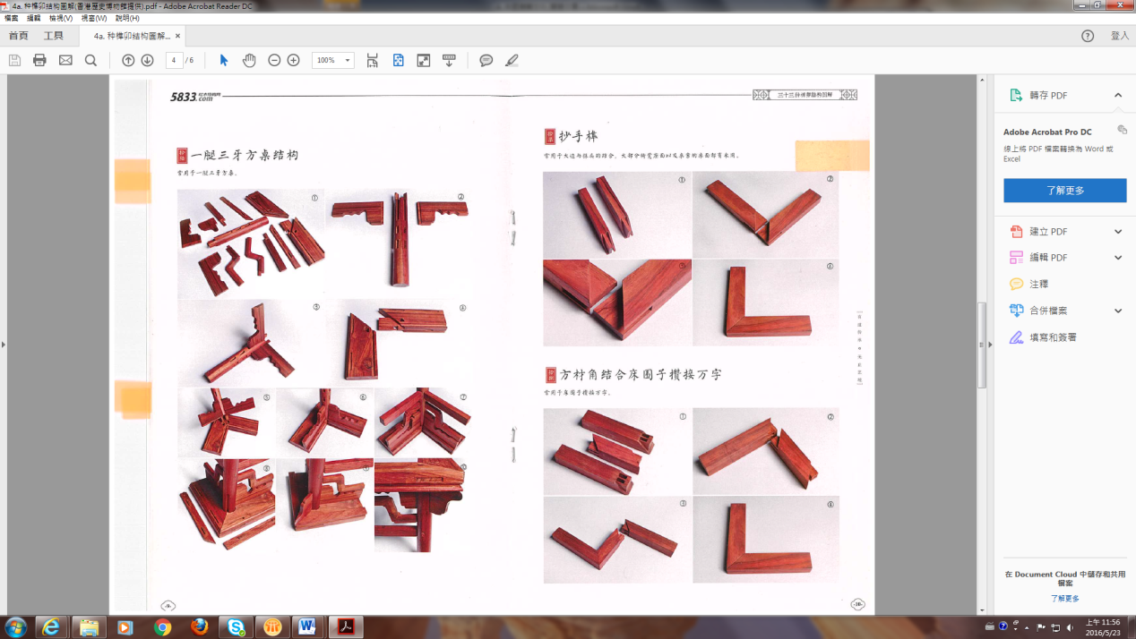

**中國古代建築的三大特色**

**榫卯**

榫卯是中國傳統[木工](https://zh.wikipedia.org/wiki/%E6%9C%A8%E5%B7%A5)中，接合兩個或多個構件的技術。其中構件凸出的部分稱為榫，凹入部分稱為卯。

**台基**

中國古代的房屋，一般都具有屋頂、屋身和台基三個部分。台基是建築物的底座，用來承托建築物，亦有防潮的作用。建築物的台基越高，代表主人身份越尊貴。

**裝飾性屋頂**

屋脊裝飾是中國古代建築的特色，這些裝飾多是代表吉祥的仙人、事物或飛禽走獸，例如龍、鳳、鰲魚和麒麟。



